实验3 JDBC基础（3）

一、相关知识点
1、JDBC基本概念
2、PreparedStatement的用法
3、JDBC数据增、删、改，事务控制等

二、实验目的：
理解Java连接数据库的基本概念。理解利用Statement对象、PreparedStatement对象进行增、删、改操作，理解事务的概念和JDBC编程方式。

三、实验内容：
- 利用PreparedStatement进行查询。
第一步：在PublisherManager类中增加方法public List<BeanPublisher> searchPublisher(String keyword) throws BaseException 方法，要求根据关键字在出版社表中查询满足条件的出版社（出版社名称或地址中包含参数中的关键字），参考loadAllPublisher()方法，将查询结果封装为List<BeanPublisher>
第二步：在main函数中编写测试代码进行该方法的调用测试。
public List<BeanPublisher> searchPublisher(String keyword) throws BaseException{
List<BeanPublisher> result = new ArrayList<BeanPublisher>();
Connection conn = null;
PreparedStatement pstmt = null;
ResultSet rs = null;
try {
conn = DBUtil.getConnection();
String sql = "select * from BeanPublisher "
+ "where publisherName like ? or address like ? ";
pstmt=conn.prepareStatement(sql);
pstmt.setString(1, "%"+keyword+"%");
pstmt.setString(2, "%"+keyword+"%");
rs =pstmt.executeQuery();
int cnt = 0;

while(rs.next()) {
BeanPublisher p = new BeanPublisher();
p.setPubid(rs.getString(1));
p.setPublisherName(rs.getString(2));
p.setAddress(rs.getString(3));
result.add(p);
System.out.println(rs.getString(1));
cnt+=1;

}
} catch (Exception e) {
// TODO: handle exception
e.printStackTrace();
}
finally {
DBUtil.release(rs, pstmt, conn);
}
return result;
}

public static void main(String[] args) throws BaseException {
PublisherManager pm = new PublisherManager();
List<BeanPublisher> ans = pm.searchPublisher("z");
// System.out.println(ans);
for(int i =0;i<ans.size();i++) {
System.out.println(ans.get(i));
}
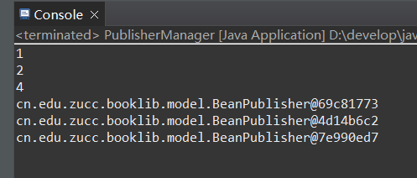

- 利用Statement对象进行数据添加。
第一步：修改PublisherManager类的createPublisher方法，将其中的insert语言改成用Statement对象执行；
第二步：运行图书管理系统，进行添加出版社测试。
【实验结果与分析】
写出替换的代码部分。
sql = "insert into BeanPublisher(pubid,publisherName,address) values('"+p.getPubid()+"','"+p.getPublisherName()+"','"+p.getAddress()+"')";
Statement stmt =conn.createStatement();
stmt.execute(sql);
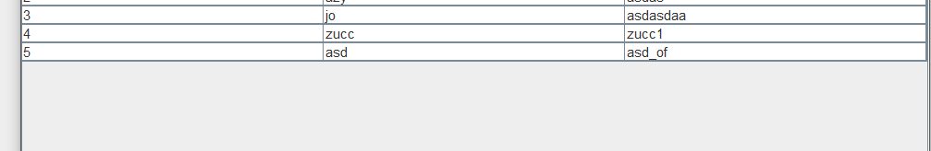
依旧可以正常添加出版社

- 利用insert语句添加数据时，未指定字段值处理。
第一步：将数据库表beanreadertype的readerTypeId的自动递增属性去掉。
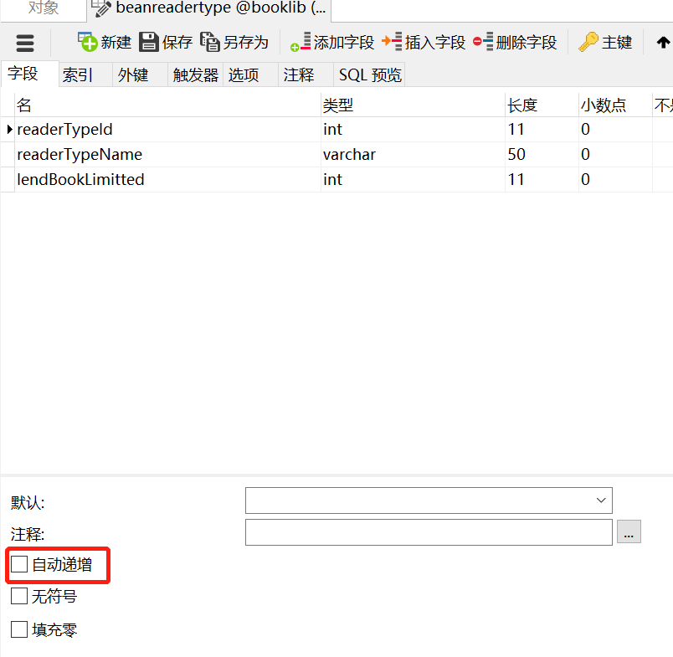
第二步：运行图书管理系统，打开读者类别管理界面，并尝试添加一个读者类别；系统将会报一个错误，请分析说明错误原因。
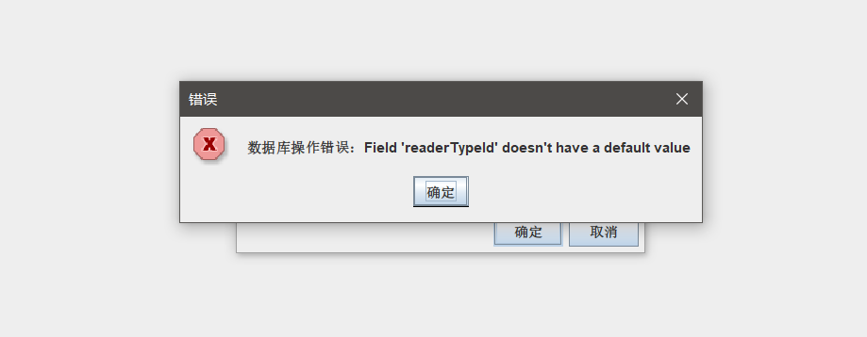
删去了之后readerTypeId没有了默认值
本来id递增，然后会有一个默认值 现在默认值取消了，id又非空 因此不能插入

第三步：应该如何修改程序，使新增读者类别的ID为表中现有数据的最大ID值+1。
public void createReaderType(BeanReaderType rt) throws BaseException {
if (rt.getReaderTypeName() == null || "".equals(rt.getReaderTypeName()) || rt.getReaderTypeName().length() > 20) {
throw new BusinessException("读者类别名称必须是1-20个字");
}
if (rt.getLendBookLimitted() < 0 || rt.getLendBookLimitted() > 100) {
throw new BusinessException("借阅图书数量必须在0-100之间");
}
Connection conn = null;
try {
conn = DBUtil.getConnection();
String sql = "select * from BeanReaderType where readerTypeName=?";
java.sql.PreparedStatement pst = conn.prepareStatement(sql);
pst.setString(1, rt.getReaderTypeName());
java.sql.ResultSet rs = pst.executeQuery();
if (rs.next()) throw new BusinessException("读者类别名称已经被占用");
rs.close();
pst.close();
// sql = "insert into BeanReaderType(readerTypeName,lendBookLimitted) values(?,?)";
// pst = conn.prepareStatement(sql);
// pst.setString(1, rt.getReaderTypeName());
// pst.setInt(2, rt.getLendBookLimitted());
int my_max = 0;

sql = "select max(readerTypeId) from BeanReaderType";
pst = conn.prepareStatement(sql);
rs = pst.executeQuery();
if(rs.next()) {
my_max = rs.getInt(1)+1;
}
//--------------

sql = "insert into BeanReaderType(readerTypeId,readerTypeName,lendBookLimitted) values(?,?,?)";
pst = conn.prepareStatement(sql);
pst.setInt(1, my_max);
pst.setString(2, rt.getReaderTypeName());
pst.setInt(3, rt.getLendBookLimitted());
pst.execute();
pst.close();
} catch (SQLException e) {
e.printStackTrace();
throw new DbException(e);
} finally {
if (conn != null)
try {
conn.close();
} catch (SQLException e) {
// TODO Auto-generated catch block
e.printStackTrace();
}
}

}

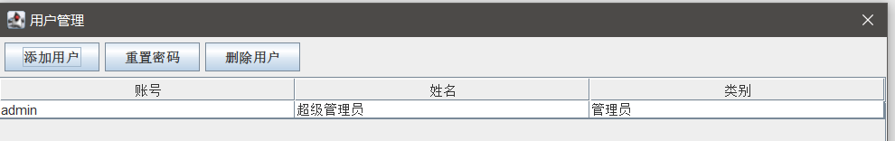

- 利用PreparedStatement对象进行数据修改。
在SystemUserManager类中，新建一个modifyUserName方法，实现用户名称（username字段）的修改功能。并修改其main函数，将admin用户的名称改为：超级管理员。
【实验结果与分析】
请提供方法代码和main函数代码。
// public void modifyUserName (String userid,String username) {
// Connection conn = null;
// PreparedStatement pstmt = null;
// ResultSet rs = null;
// try {
// conn = DBUtil.getConnection();
// String sql = "select username from BeanSystemUser where userid = ?";
// pstmt = conn.prepareStatement(sql);
// pstmt.setString(1, userid);
// rs=pstmt.executeQuery();
// if(!rs.next()) throw new BusinessException("登陆账号不存在") ;
// rs.close();
// pstmt.close();
// sql = "select username from BeanSystemUser where username = ?";
// pstmt = conn.prepareStatement(sql);
// pstmt.setString(1, username);
// rs=pstmt.executeQuery();
// if(rs.next())throw new BusinessException("用户名已经存在！");
// rs.close();
// pstmt.close();
// sql = "update BeanSystemUser set username= ? where userid = ?";
// pstmt=conn.prepareStatement(sql);
// pstmt.setString(1, username);
// pstmt.setString(2, userid);
// int cnt = pstmt.executeUpdate();
// if(cnt>0) {
// System.out.println("Yes");
// }
// } catch (Exception e) {
// // TODO: handle exception
// e.printStackTrace();
// }
// finally {
// DBUtil.release(rs, pstmt, conn);
// }
// }
Main函数内容如下
// SystemUserManager w = new SystemUserManager();
// w.modifyUserName("admin", "超级管理员");

思考：如果上述方法的返回值为布尔类型，即如果成功修改了用户名称，则返回true，如果用户不存在或修改失败返回false。应该如何完善代码。提示：主要statement或PreparedStatement对象的execute方法和executeUpdate方法的区别。
public boolean modifyUserName(String userid,String username)throws BaseException{
Connection conn =null;
PreparedStatement pstmt = null;
ResultSet rs = null;
try {
conn = DBUtil.getConnection();
String sql = "select username from BeanSystemUser where userid = ?";
pstmt = conn.prepareStatement(sql);
pstmt.setString(1, userid);
rs=pstmt.executeQuery();
if(!rs.next()) {
return false;
}
rs.close();
pstmt.close();
sql = "select username from BeanSystemUser where username = ?";
pstmt = conn.prepareStatement(sql);
pstmt.setString(1, username);
rs=pstmt.executeQuery();
if(rs.next()) {
return false;
}
rs.close();
pstmt.close();
sql = "update BeanSystemUser set username= ? where userid = ?";
pstmt=conn.prepareStatement(sql);
pstmt.setString(1, username);
pstmt.setString(2, userid);
int cnt = pstmt.executeUpdate();
if(cnt>0) {
return true;
}
} catch (Exception e) {
// TODO: handle exception
e.printStackTrace();
}
finally {
DBUtil.release(rs, pstmt, conn);
}
return false;
}

Main函数内容如下
// SystemUserManager w = new SystemUserManager();
// try {
// boolean flag = w.modifyUserName("admin", "超级管理员");
// System.out.println(flag);
// } catch (BaseException e) {
// // TODO Auto-generated catch block
// e.printStackTrace();
// }
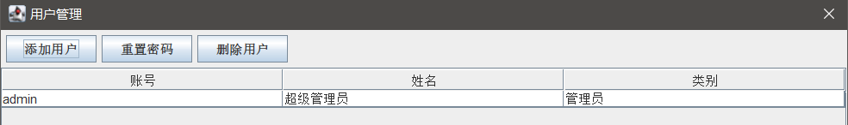

- Delete语句的执行。修改用户管理类中的用户删除方法，用删除数据库表中数据的形式代替现有软删除模式。
【实验结果与分析】
A、修改后的sql语句部分是。
sql="delete from BeanSystemUser where userid=?";

B、如果对删除函数进行限制，要求不能删除已经有过借阅操作的用户。应如何修改代码。提示：可参考读者管理类中的读者类别删除方法。
public void deleteUserLentCant(String userid)throws BaseException {
Connection conn = null;
PreparedStatement pstmt = null;
ResultSet rs = null;
try {
conn = DBUtil.getConnection();
String sql = "select removeDate from BeanSystemUser where userid = ?";
pstmt = conn.prepareStatement(sql);
pstmt.setString(1, userid);
rs = pstmt.executeQuery();
if(!rs.next()) throw new BusinessException("账号不存在");
if(rs.getDate(1)!=null)throw new BusinessException("该账户已经被删除");
rs.close();
pstmt.close();
sql = "select count(*) from BeanBookLendRecord where lendoperuserid = ? or returnoperuserid = ? ";
pstmt = conn.prepareStatement(sql);
pstmt.setString(1, userid);
pstmt.setString(2, userid);
rs=pstmt.executeQuery();
rs.next();
int n = rs.getInt(1);
if(n>0)throw new BusinessException("此管理员办理过借书手续，不能删除");
rs.close();
pstmt.close();
sql = "delete from BeanSystemUser where userid = ?";
pstmt = conn.prepareStatement(sql);
pstmt.setString(1, userid);
int cnt = pstmt.executeUpdate();
if(cnt>0) {
System.out.println("Yes");
}

} catch (Exception e) {
// TODO: handle exception
e.printStackTrace();
}
finally {
DBUtil.release(rs, pstmt, conn);
}
}

- 在数据库中建立一张BeanBookLendRecord_backup表，用于保存已经归还图书的借阅记录。其表结构与BeanBookLendRecord表完全一致。要求在借阅管理类中，增加方法，实现已经归还数据的备份功能（备份完成后，在原表中删除备份成功的数据）。提示：注意事务控制。
【实验结果与分析】
A 请提供备份表的建表语句
DROP TABLE IF EXISTS `beanbooklendrecord_backup`;
CREATE TABLE `beanbooklendrecord_backup` (
`id` int(11) NOT NULL AUTO_INCREMENT,
`readerid` varchar(20) NOT NULL,
`bookBarcode` varchar(20) NOT NULL,
`lendDate` datetime NOT NULL,
`returnDate` datetime DEFAULT NULL,
`lendOperUserid` varchar(20) NOT NULL,
`returnOperUserid` varchar(20) DEFAULT NULL,
`penalSum` double DEFAULT '0',
PRIMARY KEY (`id`),
KEY `fk_book_idx` (`bookBarcode`),
KEY `fk_reader_idx` (`readerid`),
KEY `fk_lendOper_idx` (`lendOperUserid`),
KEY `fk_returnOper_idx` (`returnOperUserid`)

) ENGINE=InnoDB AUTO_INCREMENT=16 DEFAULT CHARSET=utf8;

B 请提供备份函数代码//这段代码是网上的
public void backupBookLendRecord() throws BaseException, SQLException{
Connection conn=null;
java.sql.Savepoint sp=null;
try {
conn=DBUtil.getConnection();
conn.setAutoCommit(false);
String sql="insert into beanbooklendrecord_backup select * from beanbooklendrecord where returndate is not null";
java.sql.Statement st=conn.createStatement();
st.execute(sql);
sp = conn.setSavepoint();
st.close();

sql="delete from beanbooklendrecord where returndate is not null";
st=conn.createStatement();
st.execute(sql);

conn.commit();
st.close();

} catch (SQLException e) {

if(conn != null && sp != null) {
conn.rollback();
conn.commit();
}
e.printStackTrace();
}finally{
if(conn!=null)
try {
conn.close();
} catch (SQLException e) {
// TODO Auto-generated catch block
e.printStackTrace();
}
}

}

//测试
static void testBackupBookLendRecord() throws BaseException, SQLException {
BookLendManager bookLendManager = new BookLendManager();
bookLendManager.backupBookLendRecord();

}

public static void main(String[] args) throws BaseException, SQLException {
testBackupBookLendRecord();
}
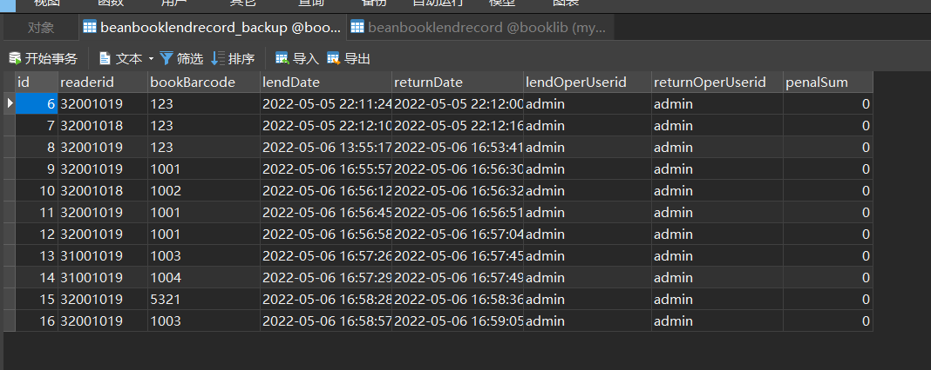

- 如果需要记录图书的入库时间（需要包含时分秒），应如何修改数据库表结构和相关代码？
ALTER TABLE beanbook ADD COLUMN `storageTime` datetime

【实验结果与分析】
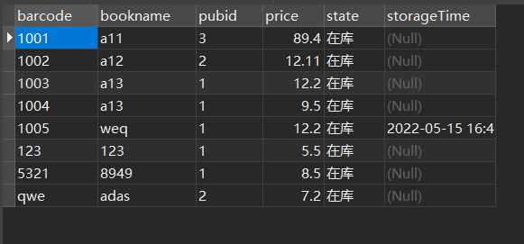
public void createBook(BeanBook b) throws BaseException {

if (b.getBarcode() == null || "".equals(b.getBarcode()) || b.getBarcode().length() > 20) {
throw new BusinessException("条码必须是1-20个字");
}
if (b.getBookname() == null || "".equals(b.getBookname()) || b.getBookname().length() > 50) {
throw new BusinessException("图书名称必须是1-50个字");
}
Connection conn = null;
try {
conn = DBUtil.getConnection();
String sql = "select * from BeanBook where barcode=?";
java.sql.PreparedStatement pst = conn.prepareStatement(sql);
pst.setString(1, b.getBarcode());
java.sql.ResultSet rs = pst.executeQuery();
if (rs.next()) throw new BusinessException("条码已经被占用");
rs.close();
pst.close();
// sql = "insert into BeanBook(barcode,bookname,pubid,price,state) values(?,?,?,?,'在库')";
sql="insert into BeanBook(barcode,bookname,pubid,price,state,storageTime)"
+ " values(?,?,?,?,'在库',?)";
pst = conn.prepareStatement(sql);
pst.setString(1, b.getBarcode());
pst.setString(2, b.getBookname());
pst.setString(3, b.getPubid());
pst.setDouble(4, b.getPrice());
pst.setTimestamp(5, new java.sql.Timestamp(System.currentTimeMillis()));
pst.execute();
pst.close();
} catch (SQLException e) {
e.printStackTrace();
throw new DbException(e);
} finally {
if (conn != null)
try {
conn.close();
} catch (SQLException e) {
// TODO Auto-generated catch block
e.printStackTrace();
}
}

}

